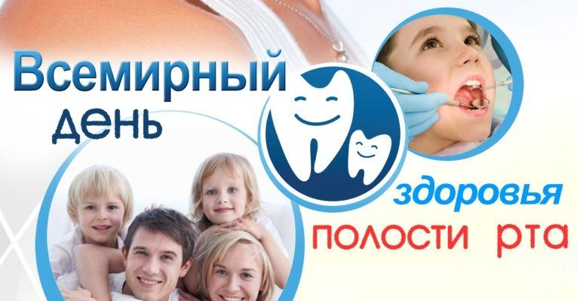**20 марта Всемирный день здоровья полости рта**

По инициативе Всемирной стоматологической федерации FDI  ежегодно 20 марта во всем мире отмечается Всемирный день здоровья полости рта.

         Этот день проводится для привлечения внимания общественности к вопросам здоровья полости рта, соблюдения правил гигиены и профилактики стоматологических заболеваний независимо от возраста. Он стал одним из наиболее важных событий в мировой стоматологии и считается днем провозглашения основных ценностей, которые каждый врач-стоматолог несет своим пациентам.

         Впервые Республика Беларусь присоединилась к проведению Всемирного дня здоровья полости рта в 2016 году. Стоматологической службой республики в этот день проводятся массовые мероприятия в организованных детских коллективах, бесплатные осмотры в поликлиниках. Информация о мероприятии широко освещается средствами массовой информации, проводятся интервью с врачами-специалистами, публикуются статьи, размещаются информационные материалы на сайтах организаций здравоохранения.

         В этот день важно обратить внимание жителей республики на то, как много значит стоматологическое здоровье в их жизни, проинформировать о мерах первичной профилактики, а также помочь в формировании мотивации к ведению здорового образа жизни.

         Заболевания зубов и патология периодонта широко распространены среди населения Беларуси. Воспалительные заболевания тканей пародонта особенно часто встречаются среди пожилых людей. Основные факторы риска, такие как курение, снижение физической активности, высокое потребление сахара и соли вызывают развитие различных хронических заболеваний, включая заболевания полости рта. Заболевания полости рта часто связаны с диабетом, сердечно-сосудистой патологией, низким весом новорожденного и другими состояниями.

         Для сохранения стоматологического здоровья, прежде всего, необходимо обучение населения правильному уходу за полостью рта и ориентация на своевременное обращение к стоматологу при первых симптомах стоматологического неблагополучия, а также посещение стоматолога с профилактической целью. Практически любое стоматологическое заболевание легче предупредить, чем лечить. Достаточно регулярно соблюдать всего три простых правила: правильная гигиена полости рта, правильное питание и использование фторидов.

         Правильная гигиена полости рта

         Гигиена полости рта заключается в домашней чистке зубов минимум два раза в день, а также использовании дополнительных средств гигиены (зубные нити, межзубные ершики, ополаскиватели, щетки для протезов и др.). Помимо этого стоит проводить профессиональную гигиену полости рта.

         Рациональное питание

         Одной из важнейших стратегий в сохранении здоровья полости рта является правильное питание, что мы едим и как часто мы принимаем пищу. Чтобы сохранить улыбку красивой, кроме ежедневной гигиены полости рта необходимо придерживаться особой стоматологической диеты. Главное требование – ограничение частоты потребления углеводов. Количество приемов пищи не должно превышать 5-6 раз в день, включая 3 основных приема пищи и 2 перекуса. Необходимо минимизировать потребление наиболее опасных для здоровья зубов продуктов, таких как конфеты и шоколад, пища с большим содержанием углеводов, газированные сладкие напитки, алкогольные напитки.

         Использование фторидов

         Фторидсодержащие зубные пасты рекомендуются для постоянного ежедневного двукратного применения при чистке зубов всему населению (с возрастными ограничениями по концентрации и расходу пасты для детей).

         Необходимо посещать стоматолога не менее одного раза в год для проведения профилактических мероприятий, а при необходимости и лечения зубов. Нельзя откладывать визит к стоматологу, если на зубах появились белые пятна. Чаще всего так проявляется начальная форма кариеса. Лечение кариеса зубов на ранних стадиях безболезненно и наиболее эффективно, в то время как в запущенных случаях зуб нередко приходится удалять.

         Соблюдение этих простых правил поможет сохранить Ваши зубы здоровыми и красивыми.

**С уважением Мядельский районный центр гигиены и эпидемиологии**